TỔNG LIÊN ĐOÀN LAO ĐỘNG VIỆT NAM  LIÊN ĐOÀN LAO ĐỘNG THÀNH PHỐ HÀ NỘI | CỘNG HÒA XÃ HỘI CHỦ NGHĨA VIỆT NAM  Độc lập - Tự do - Hạnh phúc
Số: 107/KH-LĐLĐ | Hà Nội, ngày 25 tháng 7 năm 2023

KẾ HOẠCH
Biểu dương Chủ tịch Công đoàn cơ sở ngoài khu vực nhà nước
tiêu biểu Thủ đô năm 2023

Thực hiện Nghị quyết số 15/NQ-BCH ngày 29/7/2021 về “Phát triển và nâng cao chất lượng hoạt cộng Công đoàn cơ sở doanh nghiệp ngoài khu vực Nhà nước” và chương trình công tác năm 2023 của Ban Chấp hành Liên đoàn Lao động thành phố Hà Nội, Ban Thường vụ Liên đoàn Lao động thành phố Hà Nội xây dựng Kế hoạch xét chọn, tổ chức Hội nghị biểu dương Chủ tịch Công đoàn cơ sở ngoài khu vực nhà nước có thành tích xuất sắc, tiêu biểu trong hoạt động công đoàn, cụ thể như sau:
I. MỤC ĐÍCH, YÊU CẦU
1. Nhằm đẩy mạnh phong trào thi đua yêu nước trong các cấp Công đoàn Thủ đô; phát huy vai trò, trách nhiệm của cán bộ CĐCS trong thực hiện có hiệu quả các mục tiêu, nhiệm vụ của tổ chức Công đoàn.
2. Kịp thời tôn vinh, biểu dương và nhân rộng những Chủ tịch Công đoàn cơ sở tiêu biểu, có thành tích xuất sắc trong hoạt động Công đoàn; động viên, xây dựng đội ngũ Chủ tịch Công đoàn cơ sở ngoài khu vực nhà nước ngày càng nâng cao về chất lượng, góp phần phát triển cơ quan, đơn vị bền vững.
3. Việc bình xét đảm bảo công khai, minh bạch, đúng đối tượng, tiêu chuẩn lựa chọn được những chủ tịch CĐCS tiêu biểu để biểu dương, khen thưởng tại các cấp Công đoàn.
II. ĐỐI TƯỢNG, TIÊU CHUẨN, ĐIỀU KIỆN, SỐ LƯỢNG, HỒ SƠ
1. Đối tượng: là Chủ tịch Công đoàn cơ sở ngoài khu vực nhà nước.
2. Tiêu chuẩn:
- Chấp hành tốt chủ trương, đường lối của Đảng, chính sách, pháp luật của Nhà nước, nội quy, quy chế của cơ quan, đơn vị, doanh nghiệp, quy định của tổ chức công đoàn;
- Có phẩm chất đạo đức tốt; gần gũi, sâu sát, có uy tín với công nhân, lao động; có giải pháp, hiệu quả trong việc nâng cao chất lượng hoạt động CĐ cơ sở, nhất là phát huy vai trò đại diện chăm lo, bảo vệ quyền, lợi ích hợp pháp, chính đáng của người lao động;
- Năm 2022, tổ chức Công đoàn cơ sở hoàn thành tốt các nhiệm vụ được giao; thương lượng, ký kết được Thỏa ước lao động tập thể xếp loại chất lượng B trở lên.
3. Điều kiện:
- Là Chủ tịch Công đoàn cơ sở ngoài khu vực nhà nước đương nhiệm, có thời gian liên tục giữ chức vụ Chủ tịch CĐCS ít nhất 3 năm (36 tháng), tính đến thời điểm 31/7/2023 (trừ 10 đồng chí Chủ tịch Công đoàn cơ sở ngoài khu vực nhà nước đã được Liên đoàn Lao động thành phố Hà Nội được biểu dương năm 2022).
- Ưu tiên những công đoàn cơ sở có số lượng đoàn viên công đoàn đông; có tỷ lệ đoàn viên công đoàn đạt trên 90% tổng số người lao động trong cơ quan, đơn vị, doanh nghiệp.
- Trong 3 năm (2020-2022) Công đoàn cơ sở được xếp loại hoàn thành tốt nhiệm vụ trở lên và đạt ít nhất một danh hiệu thi đua, hình thức khen thưởng từ cấp Liên đoàn Lao động thành phố trở lên; có ít nhất một chương trình phúc lợi cho đoàn viên; thực hiện tốt công tác tài chính, trích nộp, quản lý công đoàn theo quy định.
4. Số lượng: Liên đoàn Lao động thành phố biểu dương 10 “Chủ tịch Công đoàn cơ sở tiêu biểu, xuất sắc.
5. Hồ sơ xét chọn:
- Báo cáo thành tích cá nhân (Mẫu 01) - 01 bộ;
- Tờ trình đề nghị khen thưởng của công đoàn cấp trên cơ sở (Mẫu 02);
- Trích ngang thành tích +File ảnh chân dung cá nhân (Mẫu 03);
- Bản phô tô các quyết định khen thưởng danh hiệu thi đua, hình thức khen thưởng (hoặc bản phô tô bằng khen, giấy khen) của cá nhân 3 năm (2020-2022);
- Bản phô tô các Quyết định công nhận Công đoàn cơ sở hoàn thành tốt nhiệm vụ 3 năm (2020-2022); các quyết định khen thưởng; thỏa ước lao động tập thể …
III. THỜI GIAN, ĐỊA ĐIỂM, KINH PHÍ TỔ CHỨC
1. Thời gian: Dự kiến tháng 8/2023.
2. Địa điểm: Theo giấy mời.
3. Kinh phí tổ chức: được trích từ nguồn tài chính Công đoàn năm 2023.
IV. TỔ CHỨC THỰC HIỆN
1. Đối với Liên đoàn Lao động thành phố Hà Nội
- Ban hành Kế hoạch tổ chức biểu dương “Chủ tịch Công đoàn cơ sở ngoài khu vực nhà nước tiêu biểu Thủ đô” năm 2023.
- Ban Tổ chức, Ban Chính sách pháp luật và Quan hệ Lao động, các đồng chí ủy viên Ban Thường vụ phụ trách đơn vị phát hiện giới thiệu danh sách đề nghị Liên đoàn Lao động Thành phố xét, tôn vinh các Chủ tịch Công đoàn cơ sở ngoài khu vực nhà nước tiêu biểu Thủ đô” năm 2023.
- Giao Ban Tổ chức phối hợp Ban Chính sách pháp luật và Quan hệ Lao động đôn đốc, tổng hợp, thẩm định hồ sơ, tham mưu tổ chức lấy ý kiến tham vấn của các đơn vị liên quan để sơ loại lựa chọn Chủ tịch Công đoàn cơ sở ngoài khu vực nhà nước tiêu biểu trình Hội đồng thi đua khen thưởng Liên đoàn Lao động thành phố xem xét, lựa chọn và phê duyệt 10 Chủ tịch Công đoàn cơ sở ngoài khu vực nhà nước tiêu biểu nhất năm 2023 để biểu dương khen thưởng.
- Chuẩn bị các điều kiện tổ chức biểu dương “Chủ tịch Công đoàn cơ sở ngoài khu vực nhà nước tiêu biểu Thủ đô” năm 2023 đảm bảo trang trọng, thiết thực.
2. Đối với Công đoàn cấp trên trực tiếp cơ sở
- Căn cứ đối tượng, điều kiện, tiêu chuẩn, Công đoàn cấp trên trực tiếp cơ sở rà soát, lựa chon và đề cử Chủ tịch Công đoàn cơ sở ngoài khu vực nhà nước tiêu biểu Thủ đô năm 2023 đề nghị Liên đoàn Lao động thành phố xét chọn.
- Số lượng: Mỗi Liên đoàn Lao động quận, huyện, thị xã, công đoàn ngành, Công đoàn tổng công ty, công đoàn cấp trên trực tiếp cơ sở giới thiệu 01 Chủ tịch Công đoàn cơ sở ngoài khu vực nhà nước tiêu biểu nhất thuộc phân cấp quản lý của đơn vị mình; riêng Công đoàn các Khu công nghiệp và chế xuất Hà Nội lựa chọn 02 Chủ tịch. Tổng hợp danh sách Chủ tịch Công đoàn cơ sở ngoài khu vực nhà nước, kèm theo hồ sơ như mục 5 phần II Kế hoạch ngày gửi về Liên đoàn Lao động Thành phố (qua ban Tổ chức trước ngày 10/8/2023).
Liên đoàn Lao động Thành phố đề nghị các Ban Liên đoàn Lao động thành phố Hà Nội, các Liên đoàn Lao động quận, huyện, thị xã, công đoàn ngành, Công đoàn tổng công ty, công đoàn cấp trên trực tiếp cơ sở nghiêm túc tổ chức triển khai thực hiện theo sự phân công và Kế hoạch này đảm bảo theo quy định.

Nơi nhận:  - Tổng LĐLĐ Việt Nam; (báo cáo)  - Thường trực LĐLĐ TP; (để chỉ đạo)  - Các Ban LĐLĐ TP; (phối hợp thực hiện)  - LĐLĐ quận, huyện,thị xã CĐ Ngành, CĐ tổng công ty, CĐ cấp trên CS; (để thực hiện)  - Lưu: VP, ToC, CSPL & QHLĐ. | TM. BAN THƯỜNG VỤ  CHỦ TỊCH  (đã ký)  Phạm Quanh Thanh

Mẫu 01

TÊN ĐƠN VỊ | CỘNG HÒA XÃ HỘI CHỦ NGHĨA VIỆT NAM  Độc lập - Tự do - Hạnh phúc  Hà Nội, ngày tháng năm 2023
BÁO CÁO THÀNH TÍCH CÁ NHÂN
Đề nghị Công nhận “Chủ tịch Công đoàn cơ sở ngoài khu vực nhà nước
tiêu biểu " năm 2023

- SƠ LƯỢC LÝ LỊCH
- Sơ lược lý lịch
- Họ và tên:.....................................................................................................
- Sinh ngày................ tháng.................năm...............; Nam (nữ)....................
- Trình độ chuyên môn:.................................Lý luận chính trị:.....................
- Ngày, tháng, năm vào Đảng (nếu có)...........................................................
- Chức vụ hiện nay (gồm cả chuyên môn, Đảng, đoàn thể).............................
..........................................................................................................................
..........................................................................................................................
- Thời gian làm Chủ tịch công đoàn: ……………..năm (từ tháng ......năm ..........đến tháng..........năm..................).
- Điện thoại:...............................Email:..........................................................
- Tên Công đoàn cơ sở:...................................................................................
..........................................................................................................................
- Tổng số CNVCLĐ:...................; Tổng số đoàn viên công đoàn:.......................
+ Doanh nghiệp 100% vốn nước ngoài:
+ Doanh nghiệp Liên doanh vốn nước ngoài:
+ Đơn vị sự nghiệp ngoài công lập:
+ Loại hình doanh nghiệp khác:
- Tóm tắt quá trình công tác
- Từ ngày, tháng, năm (làm gì, ở đâu)…….....................................................
- .......................................................................................................................
- .......................................................................................................................
- .......................................................................................................................
- .......................................................................................................................
II. THÀNH TÍCH CỦA CÁ NHÂN
Tóm tắt thành tích tiêu biểu về chuyên môn, nghiệp vụ, hoạt động công đoàn đạt được những năm trước, đặc biệt thành tích nổi bật từ tháng 4/2022 đến tháng 6/2023:
……………………………………………………………………………………………………...
……………………………………………………………………………………………………..
………………………………………………………………………………………………...........
……………………………………………………………………………………………………...
……………………………………………………………………………………………………...
……………………………………………………………………………………………………...
……………………………………………………………………………………………………...
……………………………………………………………………………………………………...
……………………………………………………………………………………………………...
……………………………………………………………………………………………………...
……………………………………………………………………………………………………...
……………………………………………………………………………………………………...
……………………………………………………………………………………………………...
……………………………………………………………………………………………………...
……………………………………………………………………………………………………...
……………………………………………………………………………………………………...
Những hình thức và danh hiệu thi đua đã đạt được (tính 3 năm gần nhất)
1. Thành tích của Công đoàn cơ sở:
Năm | Danh hiệu  thi đua | Số, ngày, tháng, năm của Quyết định công nhận, khen thưởng; cơ quan ban hành Quyết định
2. Thành tích cá nhân:
Năm | Hình thức  khen thưởng | Số, ngày, tháng, năm của Quyết định công nhận, khen thưởng; cơ quan ban hành Quyết định

XÁC NHẬN CỦA THỦ TRƯỞNG  cơ quan, đơn vị  (Ký tên, đóng dấu) |  | XÁC NHẬN  Của Công đoàn cơ sở  (Ký tên, đóng dấu) | NGƯỜI VIẾT BÁO CÁO  (Ký, ghi rõ họ tên)
TM. BAN THƯỜNG VỤ
CÔNG ĐOÀN CẤP TRÊN TRỰC TIẾP
(Ký tên và đóng dấu)

Mẫu 02

LIÊN ĐOÀN LAO ĐỘNG TP HÀ NỘI  LIÊN ĐOÀN LAO ĐỘNG ….  Số: /TTr-LĐLĐ | CỘNG HÒA XÃ HỘI CHỦ NGHĨA VIỆT NAM  Độc lập - Tự do - Hạnh phúc  Hà Nội, ngày tháng năm 2023
TỜ TRÌNH
ĐỀ NGHỊ KHEN THƯỞNG DANH HIỆU “CHỦ TỊCH CÔNG ĐOÀN CƠ SỞ NGOÀI KHU VỰC NHÀ NƯỚC TIÊU BIỂU” NĂM 2023

Kính gửi: Ban Thường vụ LĐLĐ thành phố Hà Nội

Kế hoạch số /KH-LĐLĐ ngày …/…../2023 của Ban Thường vụ LĐLĐ Thành phố Hà Nội về việc Tổ chức xét chọn, biểu dương chủ tịch công đoàn cơ sở ngoài khu vực nhà nước tiêu biểu thành phố Hà Nội năm 2023;
Ban Thường vụ LĐLĐ (Công đoàn).................. đã họp, xem xét, thống nhất lựa chọn và đề nghị Thường trực Liên đoàn Lao động Thành phố xem xét, lựa chọn, biểu dương ...... Chủ tịch Công đoàn cơ sở ngoài khu vực nhà nước tiêu biểu thủ đô năm 2023 (có Hồ sơ kèm theo Tờ trình) theo quy định của LĐLĐ Thành phố.
Ban Thường vụ LĐLĐ (Công đoàn)..................đảm bảo thành tích, quá trình hoạt động công đoàn của các Chủ tịch Công đoàn cơ sở ngoài khu vực nhà nước được đề nghị biểu dương là đúng thực tế.
Kính trình Thường trực LĐLĐ Thành phố quan tâm, xem xét.

Nơi nhận: T/M BAN THƯỜNG VỤ
- Như đề gửi; CHỦ TỊCH
- Lưu.

LĐLĐ THÀNH PHỐ HÀ NỘI
Mẫu 03
TÊN: CĐ CẤP TRÊN CƠ

TÓM TẮT LÝ LỊCH, THÀNH TÍCH CỦA CHỦ TỊCH CÔNG ĐOÀN CƠ SỞ NGOÀI KHU VỰC NHÀ NƯỚC
ĐỀ NGHỊ LIÊN ĐOÀN LAO ĐỘNG THÀNH PHỐ HÀ NỘI BIỂU DƯƠNG NĂM 2023
Họ và tên: .............................................................................; Sinh ngày..........tháng.........năm.............; Nam (nữ)..................
Chức vụ hiện nay (gồm cả chuyên môn, Đảng, đoàn thể)........................................................................................................
......................................................................................................................................................................................................
Thời giam làm Chủ tịch công đoàn: ……………..…..năm (từ tháng ..........năm ............đến tháng............năm..................).
Trình độ chuyên môn:...........................Lý luận chính trị:...................; Ngày ….. tháng…... năm ………vào Đảng (nếu có).
Tổng số CNVCLĐ: ......................................................; Tổng số đoàn viên công đoàn:....................................................
Vốn trong nước: ...................... ; 100% Vốn nước ngoài ; Liên doanh: (đánh dấu X vào ô tương ứng)
TT |  | THÀNH TÍCH NỔI BẬT TRONG  HOẠT ĐỘNG CÔNG ĐOÀN | TÊN SÁNG KIẾN, ĐỀ TÀI  Mỗi sáng kiến cần nêu rõ:  - Tên sáng kiến, đề tài;  - Giá trị làm lợi (triệu đồng);  - Số tiền được thưởng (triệu đồng) | CÁC DANH HIỆU THI ĐUA,  HÌNH THỨC KHEN THƯỞNG  ĐÃ ĐẠT ĐƯỢC  Mỗi danh hiệu thi đua cần nêu rõ:  - Tên danh hiệu thi đua;  - Số, năm ban hành Quyết định).
1
2
...
 | TM. BAN THƯỜNG VỤ  CÔNG ĐOÀN CẤP TRÊN TRỰC TIẾP  (Ký tên và đóng dấu) |  | NGƯỜI VIẾT BÁO CÁO
Mẫu ảnh Chủ tịch Công đoàn cơ sở:
Yêu cầu: 01 ảnh chân dung, 01 ảnh đang làm việc (để chiếu trên màn hình led tại buổi Tuyên dương)
Gửi file ảnh dung lượng lớn, đặt tên file ảnh theo tên cá nhân, Công ty (Nguyễn Văn Anh – Cty TNHH ABC)
Lưu ý: không gửi ảnh dán vào file Word

Ví dụ: Ảnh mẫu (đã được thu nhỏ để đưa vào văn bản)
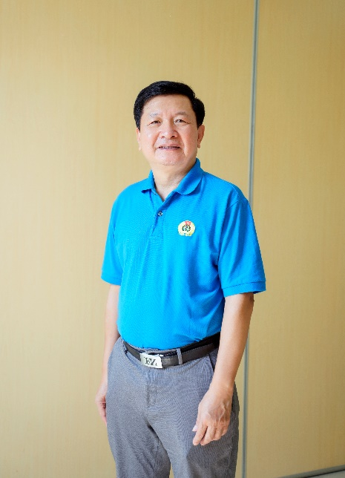 | 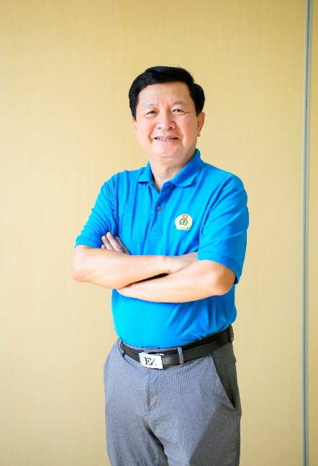 | 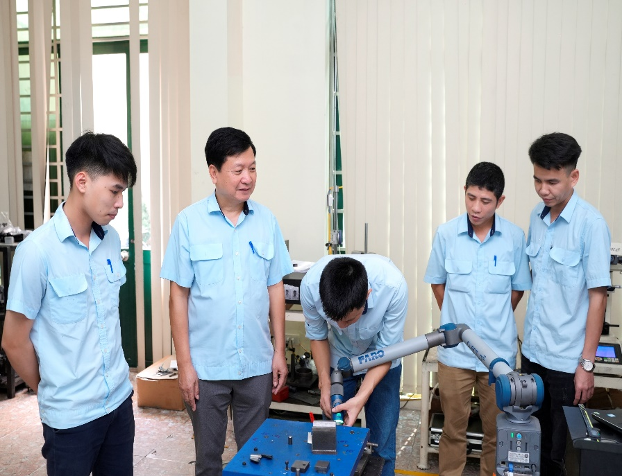 | 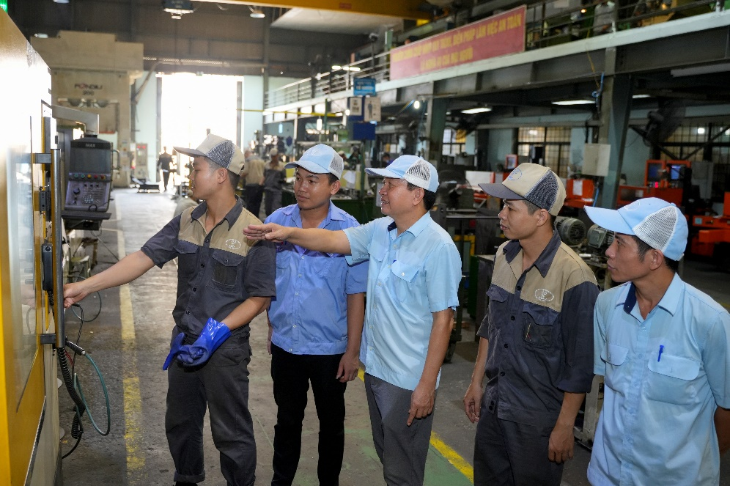

Viết bằng chữ in hoa, có dấu.

